
МИНОБРНАУКИ РОССИИ

Федеральное государственное бюджетное образовательное учреждение
высшего образования
«МИРЭА – Российский технологический университет»
РТУ МИРЭА

Институт информационных технологий (ИТ)
Кафедра инструментального и прикладного программного обеспечения (ИиППО)

ОТЧЁТ ПО ПРАКТИЧЕСКИМ РАБОТАМ
по дисциплине «Проектирование информационных систем»
на тему
«Информационная система моделирования бизнес-процессов»
Выполнил студент группы ИНБО-12-23 |  | Полиэктов М. А.
Принял |  | Рачков А. В.
Практические работы выполнены | «___»_______2026 г. |  | (подпись студента)
«Зачтено» | «___»_______2026 г. |  | (подпись руководителя)

Москва 2026
Введение
Для проектирования была выбрана информационная система «Моделирование бизнес-процессов», предназначенная для автоматизации процесса создания, хранения и анализа моделей бизнес-процессов. Система должна обеспечивать ввод и хранение данных о пользователях, проектах, моделях бизнес-процессов, их элементах, версиях и результатах проверки.
На предыдущих этапах проектирования были определены основные функции системы, построены функциональные модели в нотациях IDEF0 и DFD. Следующим этапом является разработка модели данных, которая позволит определить состав сущностей, их атрибуты и связи между ними. Для этого используется ER-модель, отражающая логическую структуру базы данных проектируемой информационной системы.
Цель работы
Целью практической работы является проектирование модели данных информационной системы «Моделирование бизнес-процессов» в виде ER-диаграммы, выделение основных сущностей предметной области, определение их атрибутов и связей между ними.
Краткие теоретические сведения
ER-диаграмма представляет собой модель данных, в которой отображаются сущности предметной области, их атрибуты и связи между ними. Сущность описывает некоторый объект, информация о котором должна храниться в базе данных. Атрибуты определяют свойства сущности. Связи показывают, каким образом сущности взаимодействуют друг с другом. Наиболее распространёнными типами связей являются связи «один-к-одному», «один-ко-многим» и «многие-ко-многим». При проектировании базы данных связь «многие-ко-многим» обычно преобразуется путём введения дополнительной (связующей) сущности.
Анализ предметной области
Информационная система предназначена для создания и анализа моделей бизнес-процессов. Пользователь создаёт проекты, в рамках которых строит модели бизнес-процессов, состоящие из элементов (событий, задач, шлюзов) и потоков управления между ними. Для каждой модели сохраняются версии, рассчитываются метрики и хранятся результаты проверки. На основании анализа предметной области можно выделить следующие основные сущности: пользователь, проект, модель бизнес-процесса, метрики модели, результат проверки, версия модели, элемент процесса, поток.
Описание сущностей ER-модели
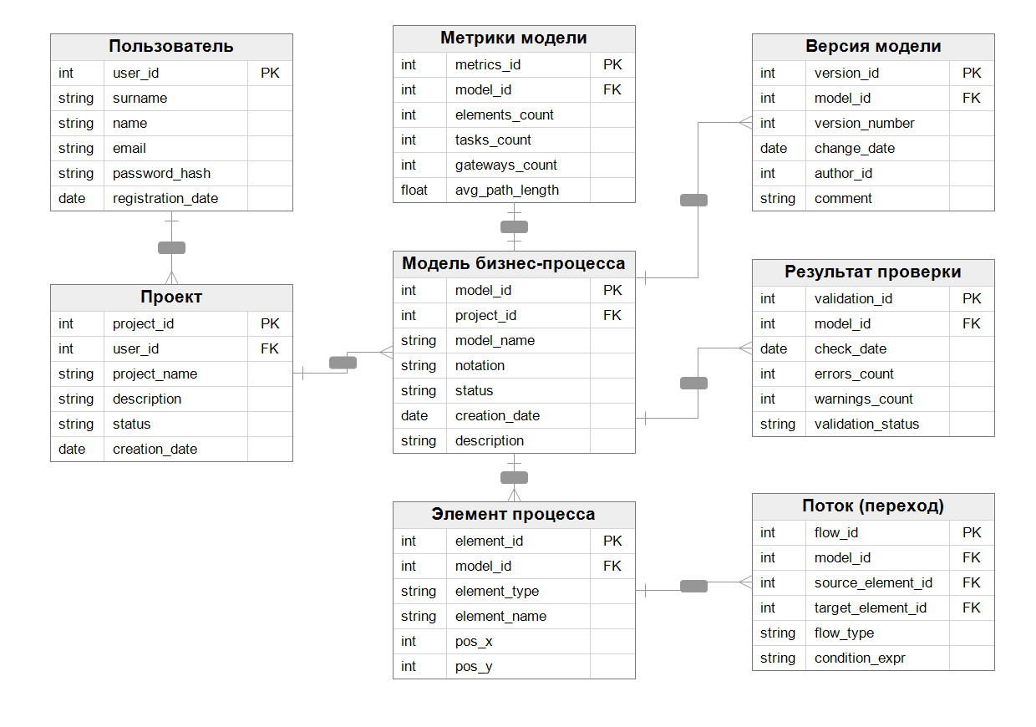
Рисунок 1 – ER-диаграмма модели данных информационной системы «Моделирование бизнес-процессов»
Сущность «Пользователь» предназначена для хранения данных о зарегистрированных пользователях системы, которые создают и анализируют модели бизнес-процессов. Атрибутами данной сущности являются user_id, surname, name, email, password_hash, registration_date.
Сущность «Проект» содержит сведения о проектах моделирования, создаваемых пользователями. Атрибутами данной сущности являются project_id, user_id, project_name, description, status, creation_date.
Сущность «Модель бизнес-процесса» описывает конкретные модели, создаваемые в рамках проектов. Атрибутами сущности являются model_id, project_id, model_name, notation, status, creation_date, description.
Сущность «Метрики модели» хранит количественные характеристики модели. Атрибутами являются metrics_id, model_id, elements_count, tasks_count, gateways_count, avg_path_length.
Сущность «Результат проверки» хранит результаты проверки модели на соответствие нотации. Атрибутами являются validation_id, model_id, check_date, errors_count, warnings_count, validation_status.
Сущность «Версия модели» предназначена для хранения версий модели, формируемых при её изменении. Атрибутами являются version_id, model_id, version_number, change_date, author_id, comment.
Сущность «Элемент процесса» описывает отдельные элементы модели (события, задачи, шлюзы). Атрибутами являются element_id, model_id, element_type, element_name, pos_x, pos_y.
Сущность «Поток (переход)» является связующей и используется для устранения связи многие-ко-многим между элементами модели. Каждый поток связывает два элемента — источник и приёмник. Атрибутами данной сущности являются flow_id, model_id, source_element_id, target_element_id, flow_type, condition_expr.
Описание связей между сущностями
Между сущностями «Пользователь» и «Проект» существует связь один-ко-многим: один пользователь может создать несколько проектов, но каждый проект принадлежит только одному пользователю.
Между сущностями «Проект» и «Модель бизнес-процесса» существует связь один-ко-многим: один проект может содержать несколько моделей, но каждая модель относится только к одному проекту.
Между сущностями «Модель бизнес-процесса» и «Метрики модели» существует связь один-к-одному, так как для каждой модели хранится один набор рассчитанных метрик.
Между сущностями «Модель бизнес-процесса» и «Результат проверки» существует связь один-ко-многим: для одной модели может быть выполнено несколько проверок в разное время.
Между сущностями «Модель бизнес-процесса» и «Версия модели» существует связь один-ко-многим: одна модель может иметь несколько версий.
Между сущностями «Модель бизнес-процесса» и «Элемент процесса» существует связь один-ко-многим: одна модель состоит из множества элементов.
Между сущностями «Элемент процесса» и «Элемент процесса» существует связь многие-ко-многим, которая преобразована через связующую сущность «Поток (переход)»: один элемент может быть источником и приёмником нескольких потоков.
Текстовое описание ER-модели
Основой проектируемой базы данных является сущность «Пользователь», поскольку именно пользователь инициирует работу с системой, создавая проекты. В рамках проектов создаются модели бизнес-процессов, для каждой из которых хранятся метрики, результаты проверки и версии. Модель состоит из элементов процесса, связанных между собой потоками управления. Связующая сущность «Поток (переход)» фиксирует связи между элементами и позволяет реализовать отношение многие-ко-многим. Разработанная модель данных отражает структуру предметной области и может использоваться в дальнейшем при проектировании логической и физической схемы базы данных.

Вывод
В ходе выполнения практической работы была разработана модель данных информационной системы «Моделирование бизнес-процессов» в виде ER-диаграммы. Были выделены основные сущности предметной области, определены их атрибуты и установлены связи между ними. Построенная модель отражает структуру хранения данных, необходимую для функционирования проектируемой системы, и может быть использована в дальнейшем для проектирования логической и физической схемы базы данных.

